《Web编程》实验报告
实验序号：04 实验项目名称：Servlet容器模型
学号 | 2410705312 | 姓名 | 朱毅城 | 班级 | 24软件3
上课地点 | 精工1-306 | 教师 | 肖顺鑫 | 上课时间 | 2026.4.1
一、实验目的
1. 掌握Web应用程序的DD文件web.xml的配置方法和作用；
2. 掌握如何通过ServletConfig获取Servlet的初始化参数；
3. 掌握ServletContext的概念，如何获得ServletContext对象；
4. 掌握如何通过RequestDispatcher转发请求。
二、实验环境
1. JDK 1.8
2. Tomcat 8.5
3. IntelliJ IDEA 2019.2
三、实验内容
1. 使用ServletConfig检索Servlet的初始化参数
2. 使用ServletContext检索上下文初始化参数
3. 使用ServletContext获得服务器信息
4. 简单的综合应用
四、其它要求
1. 认真书写实验报告
2. 上传实验报告（学号_姓名_实验X）到课堂派。

4. 教师批改意见  签字：  日期： |  |  |  |  |  | 成绩
实验报告细表
实验内容（一）
使用ServletConfig检索Servlet的初始化参数
步骤1：编写ServletConfigDemo程序，内容如下：
package com.example.web;
import java.io.*;
import javax.servlet.*;
import javax.servlet.http.*;

public class ServletConfigDemo extends HttpServlet{
String servletName = null;
ServletConfig config = null;
String email = null;
String telephone = null;

public void init(){
config = getServletConfig();
servletName = config.getServletName();
email = config.getInitParameter("email");
telephone = config. ("telephone");
}

public void doGet(HttpServletRequest request, HttpServletResponse response) throws IOException{
response.setContentType("text/html; charset=utf-8");
PrintWriter out = response.getWriter();
out.println("<html><body>");
out.println("Servlet名称：" + servletName + "<br>");
out.println("Email地址：" + email+"<br>");
out.println("电话：" + telephone);
out.println("</body></html>");
}
}
步骤2：修改web.xml文件，将下面代码添加到其中：
<servlet>
<servlet-name>configDemoServlet</servlet-name>
<servlet-class>com.example.web.ServletConfigDemo</servlet-class>
<init-param>
<param-name>telephone</param-name>
<param-value>8899123</param-value>
</init-param>
<!-- 定义名为email的servlet初始化参数，其参数值为学生校园或其他邮箱地址 -->

<load-on-startup>1</load-on-startup>
</servlet>
<servlet-mapping>
<servlet-name>configDemoServlet</servlet-name>
<url-pattern>/configDemo.do</url-pattern>
</servlet-mapping>
步骤3：运行Tomcat，访问http://localhost:8080/configDemo.do，其页面显示如下：（10分）
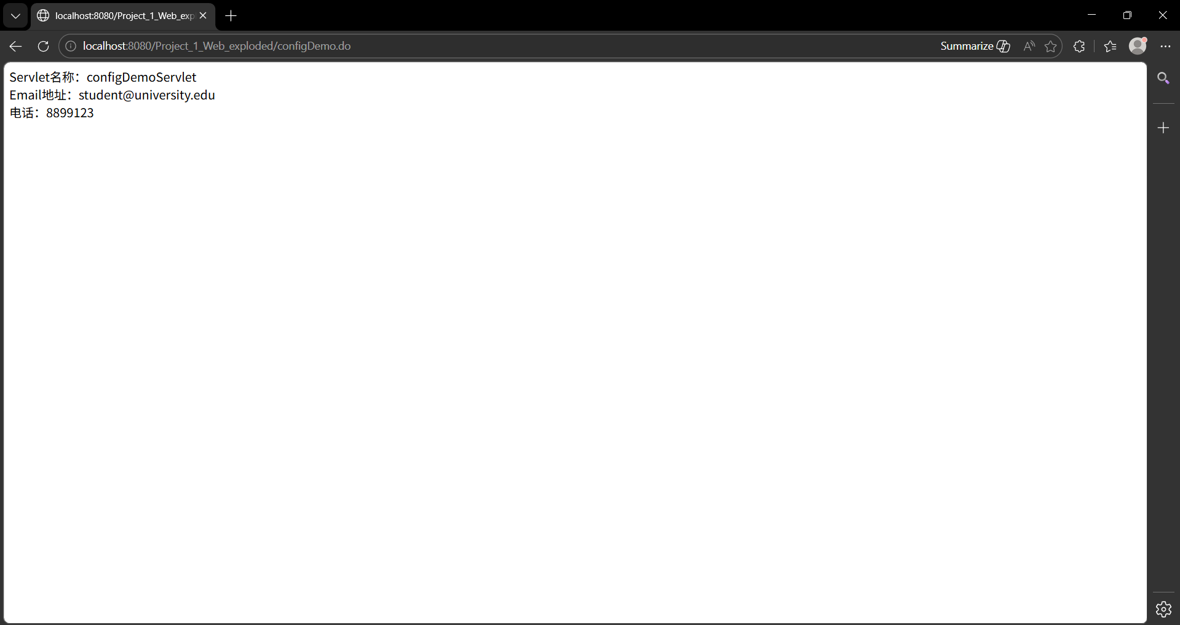

实验内容（二）
使用ServletContext检索上下文初始化参数
步骤1：编写ServletCotnextDemo程序，内容如下：。
package com.example.web;
import java.io.*;
import javax.servlet.*;
import javax.servlet.http.*;

public class ServletContextDemo extends HttpServlet{
ServletContext context = null;
String email = null;
String telephone = null;

public void init() {
context = getServletContext();
email = context.getInitParameter("email");
telephone = context.getInitParameter("telephone");
}

public void doGet(HttpServletRequest request, HttpServletResponse response) throws IOException{
response.setContentType("text/html;charset=utf-8");
PrintWriter out = response.getWriter();
out.println("<html><body>");
out.println("Email地址：" + email + "<br>");
out.println("电话：" + telephone);
out.println("</body></html>");
}
}
步骤2：修改web.xml，加入下面内容：
<context-param>
<param-name>email</param-name>
<param-value>hacker@163.com</param-value>
</context-param>
<context-param>
<param-name>telephone</param-name>
<param-value>8899123</param-value>
</context-param>
步骤3：运行Tomcat，访问http://localhost:8080/contextDemo.do，其页面显示如下：（10分）
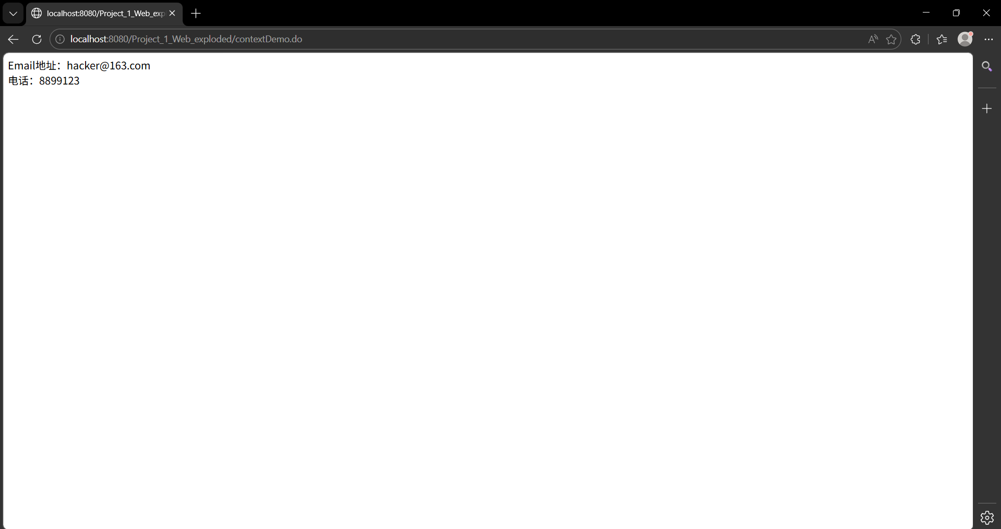

实验内容（三）
使用ServletContext获得服务器信息
步骤1：建立下面用于显示服务器信息的Servlet，其代码如下。
package com.example.web;
import java.io.*;
import java.util.*;
import javax.servlet.*;
import javax.servlet.http.*;

public class ServerInfo extends HttpServlet{
public void service(ServletRequest request, ServletResponse response) throws IOException {
response.setContentType("text/html;charset=utf-8");
PrintWriter out = response.getWriter();
//获取ServletContext
out.println("<html>");
out.println("<body>");
out.println("<head>");
out.println("<title>获取服务器端信息</title>");
out.println("</head>");
out.println("<body>");
out.println("<h2>服务器端信息：</h2>");
out.println("<table width=\"500\" border=\"1\">");
out.println("<tr>");
out.println("<td width=\"175\">站点名</td>");
out.println("<td width=\"325\">" + request.getServerName() + "</td>");
out.println("</tr>");
out.println("<tr>");
out.println("<td>端口号</td>");
out.println("<td>" + request.getServerPort() + "</td>");
out.println("</tr>");
out.println("<tr>");
out.println("<td>服务器类型</td>");
out.println("<td>" + sc.getServerInfo() + "</td>");
out.println("</tr>");
out.println("<tr>");
out.println("<td>支持Servlet版本</td>");
out.println("<td>"+sc.getMajorVersion() + "." + sc.getMinorVersion()+"</td>");
out.println("</tr>");
out.println("<tr>");
out.println("<td>服务器属性</td>");
out.println("<td>");
// 获得服务器属性集合
Enumeration attributes = sc.getAttributeNames();
while (attributes.hasMoreElements()) {
String name = (String)attributes.nextElement();
out.println(name);
}
out.println("</td>");
out.println("</tr>");
out.println("</table>");
out.println("</body>");
out.println("</html>");
}
}
步骤2：修改web.xml，配饰ServerInfo映射。
步骤3：运行Tomcat，访问http://localhost:8080/serverInfo.do，其页面显示如下：（10分）
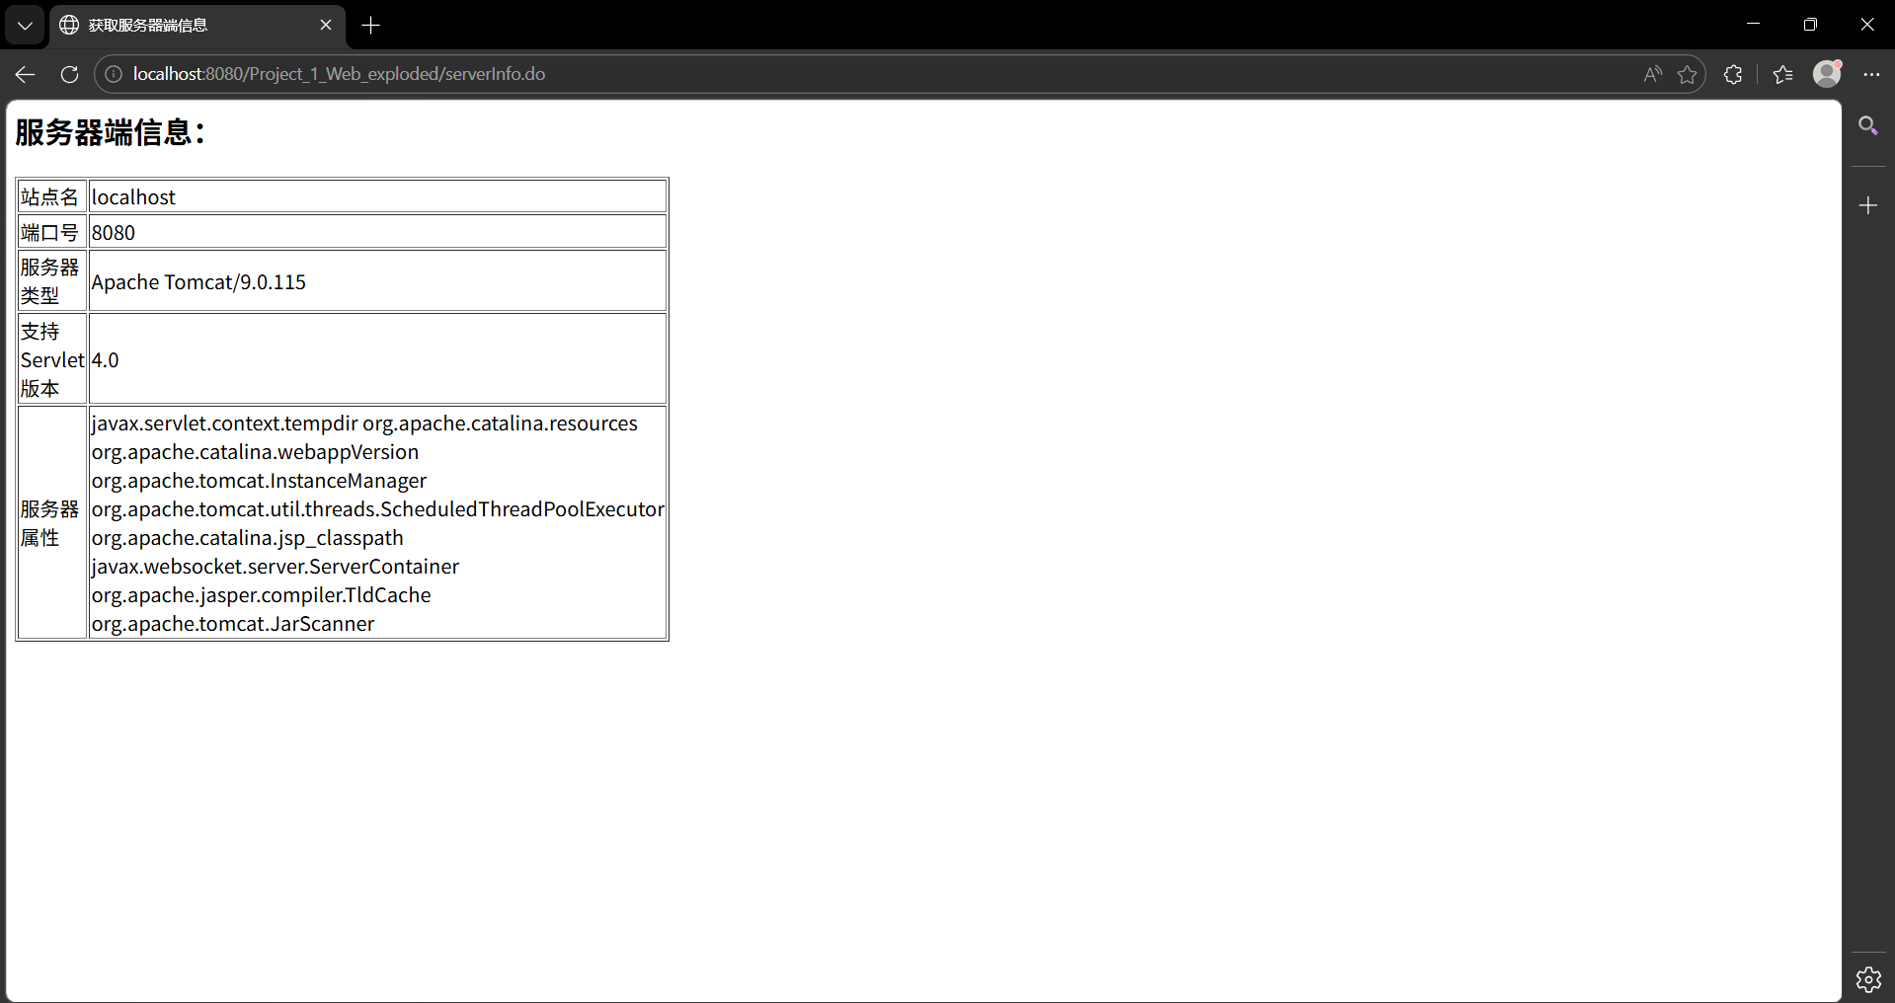

实验内容（四）
简单的综合应用
步骤1：创建一个名为input.html的页面，其中包括一个用于输入学号、姓名的表单，该页面也包含提交和重置按钮。编写input.html的代码，如下：（5分）
<!DOCTYPE html>
<html lang="zh-CN">
<head>
<meta charset="UTF-8">
<title>学生信息输入</title>
</head>
<body>
<h2>请输入学生信息</h2>
<form action="FirstServlet" method="post">
学号：<input type="text" name="sno" /><br/><br/>
姓名：<input type="text" name="name" /><br/><br/>
<input type="submit" value="提交" />
<input type="reset" value="重置" />
</form>
</body>
</html>
步骤2：定义一个名为Student的Java类，其中包括学号sno和姓名name两个private的成员变量，定义访问和修改sno和name的方法。请编写Student.java的代码，如下：（5分）
package com.example.bean;
public class Student {
private String sno;
private String name;
public String getSno() {
return sno;
}
public void setSno(String sno) {
this.sno = sno;
}
public String getName() {
return name;
}
public void setName(String name) {
this.name = name;
}
}
步骤3：编写名为FirstServlet的Servlet，当用户在input.html中输入信息后点击“提交”按钮，请求FirstServlet对其处理。在FirstServlet中使用表单传递的参数创建一个Student对象并将其作为属性存储在ServletContext对象中，然后通过ServletContext的getRequestDispatcher()方法获得RequestDispatcher()对象，将请求转发到SecondServlet。请编写FirstServlet的代码，如下：（5分）
package com.example.Servlet;
import java.io.*;
import javax.servlet.*;
import javax.servlet.http.*;
import com.example.bean.Student;
public class FirstServlet extends HttpServlet {
public void doPost(HttpServletRequest request, HttpServletResponse response)
throws ServletException, IOException {
request.setCharacterEncoding("UTF-8");
String sno = request.getParameter("sno");
String name = request.getParameter("name");
Student student = new Student();
student.setSno(sno);
student.setName(name);
ServletContext context = getServletContext();
context.setAttribute("student", student);
RequestDispatcher dispatcher = context.getRequestDispatcher("/SecondServlet");
dispatcher.forward(request, response);
}
}
步骤4：在SecondServlet中取出ServletContext上存储的Student对象，并显示输出该学生的学号和姓名。在SecondServlet的输出中应该包含一个超链接，点击该连接可以返回input.html页面。请编写SecondServlet的代码，如下（5分）
package com.example.Servlet;
import java.io.*;
import javax.servlet.*;
import javax.servlet.http.*;
import com.example.bean.Student;
public class SecondServlet extends HttpServlet {
public void doGet(HttpServletRequest request, HttpServletResponse response)
throws ServletException, IOException {
response.setContentType("text/html;charset=UTF-8");
PrintWriter out = response.getWriter();
ServletContext context = getServletContext();
Student student = (Student) context.getAttribute("student");
out.println("<html><head><title>学生信息</title></head><body>");
out.println("<h2>您输入的学生信息如下：</h2>");
if (student != null) {
out.println("学号：" + student.getSno() + "<br/>");
out.println("姓名：" + student.getName() + "<br/>");
} else {
out.println("未找到学生信息！<br/>");
}
out.println("<a href='input.html'>返回输入页面</a>");
out.println("</body></html>");
}
public void doPost(HttpServletRequest request, HttpServletResponse response)
throws ServletException, IOException {
doGet(request, response);
}
}
步骤5：访问input.html页面，输入学生个人学号、姓名后点击提交按钮，页面显示如下：（10分）

